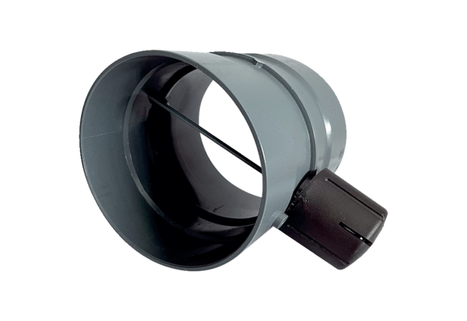Manuální škrtící klapka MDKI 35Obsah dodávky: 1 kusSortiment: C
Typové číslo: 0073.0484Výrobce: MAICO

